

Председатель  
Волгодонской городской Думы –

глава города Волгодонска

# ПОСТАНОВЛЕНИЕ

от 13.11.2019 № 75

г. Волгодонск

О проведении публичных слушаний

по обсуждению документации по

планировке территории (проект

планировки и проект межевания)

части кадастрового квартала 61:48:0040224 в районе земельного участка по ул. Гагарина, 66а (корректировка)

В соответствии со статьей 46 Градостроительного кодекса Российской Федерации, Федеральным законом от 06.10.2003 № 131-ФЗ «Об общих принципах организации местного самоуправления в Российской Федерации», Уставом муниципального образования «Город Волгодонск», на основании решений Волгодонской городской Думы от 24.05.2018 № 33 «Об утверждении Положения о порядке организации и проведения общественных обсуждений и публичных слушаний на территории муниципального образования «Город Волгодонск» и от 19.12.2008 № 190 «Об утверждении Правил землепользования и застройки муниципального образования городского округа «Город Волгодонск»

ПОСТАНОВЛЯЮ:

1. Провести публичные слушания по обсуждению документации по планировке территории (проект планировки и проект межевания) части кадастрового квартала 61:48:0040224 в районе земельного участка по ул. Гагарина, 66а (корректировка) (приложение 1).

2. Установить дату проведения публичных слушаний 19 декабря 2019 года в 17:00 часов по адресу: ул. Морская, 66 кабинет № 3 (комитет по градостроительству и архитектуре Администрации города Волгодонска).

3. Утвердить состав оргкомитета по проведению публичных слушаний по обсуждению документации по планировке территории (проект планировки и проект межевания) части кадастрового квартала 61:48:0040224 в районе земельного участка по ул. Гагарина, 66а (корректировка)  
(приложение 2).

4. Оргкомитету:

4.1. Провести первое заседание не позднее 5 дней с даты принятия настоящего постановления.

4.2. Оповестить жителей города о дате, месте и времени проведения публичных слушаний и опубликовать настоящее постановление в газете «Волгодонская правда» и разместить на официальных сайтах Волгодонской городской Думы и Администрации города Волгодонска в срок не позднее 16 ноября 2019 года.

4.3. Подвести итоги публичных слушаний, подготовить заключение по результатам публичных слушаний, представить председателю Волгодонской городской Думы – главе города Волгодонска.

4.4. Обеспечить опубликование результатов публичных слушаний.

5. Предложить всем заинтересованным лицам направить предложения и замечания по проектам, указанным в пункте 1 настоящего постановления, в комитет по градостроительству и архитектуре Администрации города Волгодонска по адресу: ул. Морская, 66, e-mail: [adm_architectura@vlgd61.ru](mailto:adm_architectura@vlgd61.ru) в срок до 19 декабря 2019 года.

6. Настоящее постановление вступает в силу со дня его официального опубликования, за исключением пунктов 3 и 4, которые вступают в силу с момента принятия настоящего постановления.

7. Контроль за исполнением постановления возложить на заместителя главы Администрации города Волгодонска по строительству Ю.С. Забазнова.

Председатель

Волгодонской городской Думы –

глава города Волгодонска Л.Г. Ткаченко

Проект постановления вносит

Администрации города

Волгодонска

Приложение 1 к постановлению председателя Волгодонской

городской Думы – главы города Волгодонска от 13.11.2019 № 75

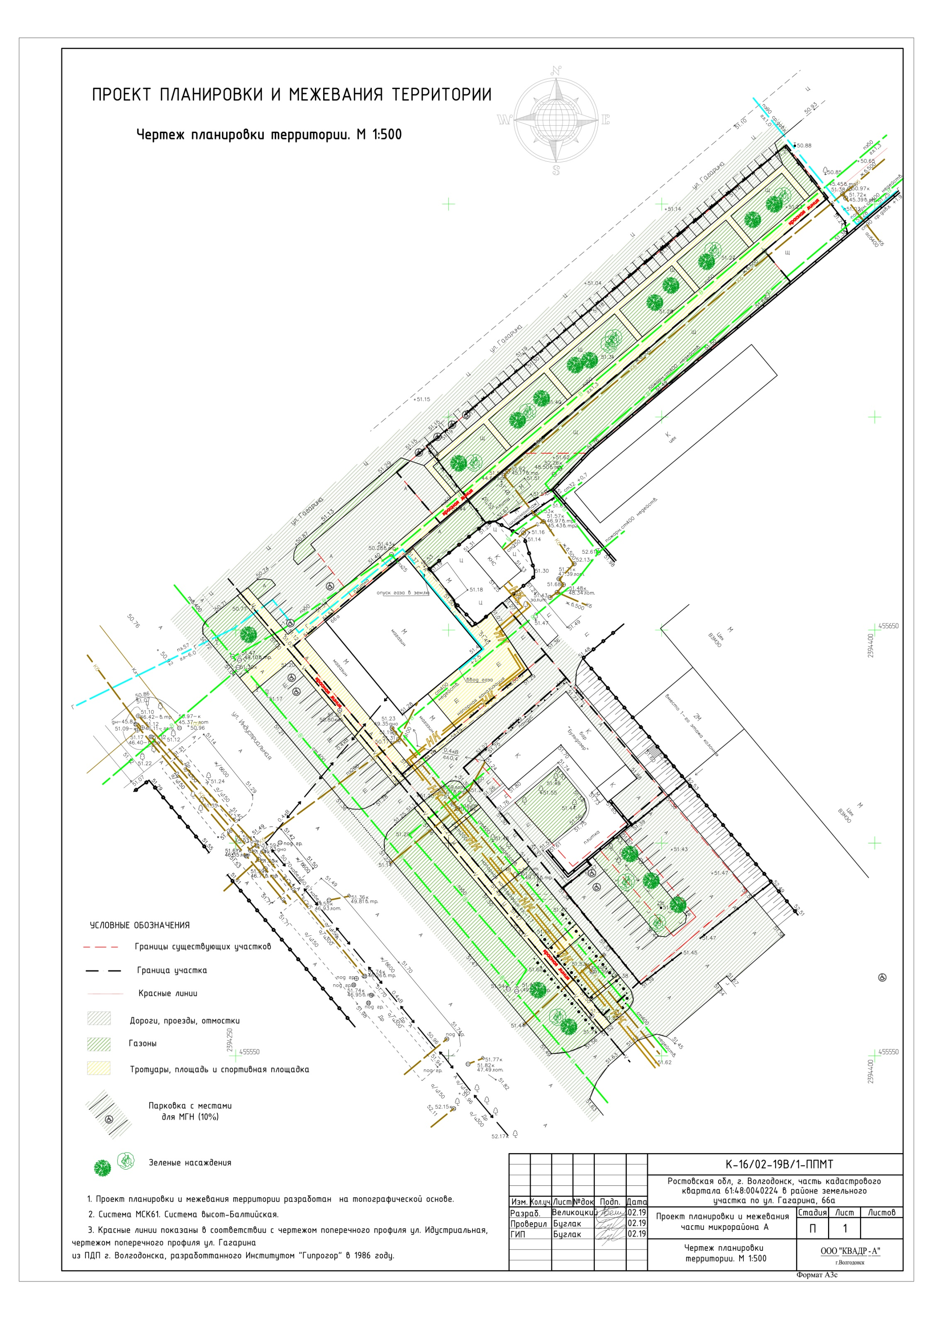

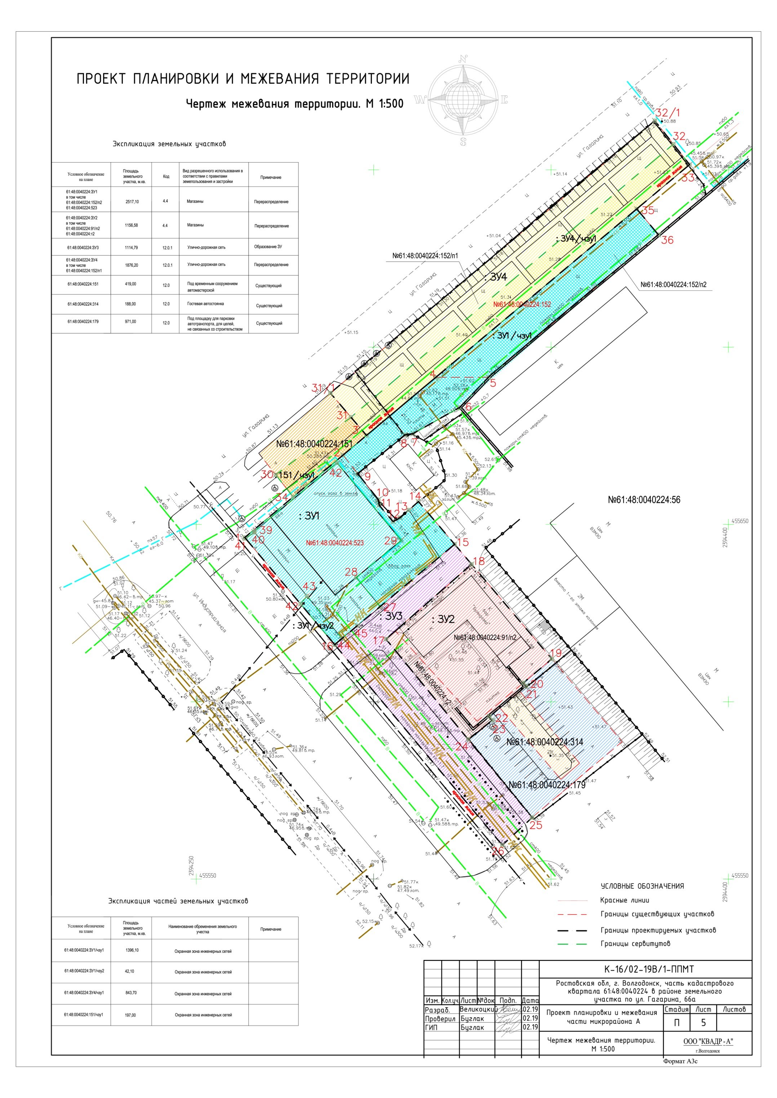

Председатель

Волгодонской городской Думы -

глава города Волгодонска Л.Г. Ткаченко

Приложение 2

к постановлению председателя Волгодонской городской Думы – главы города Волгодонска

от 13.11.2019 № 75

СОСТАВ

оргкомитета для организации и проведения публичных слушаний по обсуждению документации по планировке территории (проект планировки и проект межевания) части кадастрового квартала 61:48:0040224 в районе земельного участка по ул. Гагарина, 66а (корректировка)

|  |  |
| --- | --- |
| Глебко В.Е.  Головко П.А.  Голубев М.В.  Забазнов Ю.С. | - член Общественной палаты города Волгодонска,  - заместитель председателя городского совета ветеранов,  - председатель комитета по градостроительству и архитектуре Администрации города Волгодонска – главный архитектор города Волгодонска  - заместитель главы Администрации города Волгодонска по строительству, |
| Ковалев В.Г.  Кулеша В.И.  Стариков П.А. | - старший инспектор сектора землеустройства и инженерного обеспечения комитета по градостроительству и архитектуре Администрации города Волгодонска,  - председатель Комитета по управлению имуществом города Волгодонска,  - главный архитектор проекта «КВАДР-А»  (по согласованию), |
| Чуприкова М.И. | - и.о. заведующего сектором землеустройства и инженерного обеспечения комитета по градостроительству и архитектуре Администрации города Волгодонска, |
|  |  |
|  |  |
|  |  |

Председатель

Волгодонской городской Думы -

глава города Волгодонска Л.Г. Ткаченко